附件三：
总务科垃圾桶参数要求及采购数量
序号 | 产品名称 | 型号/规格 | 材质/颜色 | 数量 | 单位 | 备注
1 | 垃圾桶 | 1000*380*1000mm | 不锈钢 | 50 | 个 | 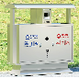
2 | 垃圾桶 | 40L/脚踏式 | 灰色 | 100 | 个 | 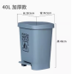
3 | 垃圾桶 | 50L/脚踏式 | 黄色 | 50 | 个 | 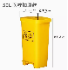
4 | 垃圾桶 | 30L/脚踏式 | 黄色 | 30 | 个 | 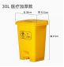
5 | 垃圾桶 | 15L/脚踏式 | 黄色 | 70 | 个 | 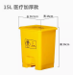
6 | 垃圾桶 | 15L/摇盖式 | 黄色 | 30 | 个 | 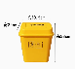
7 | 垃圾桶 | 15L/摇盖式 | 灰色 | 30 | 个 | 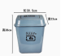
8 | 垃圾桶 | 15L/摇盖式 | 蓝色 | 30 | 个 | 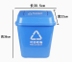
9 | 垃圾桶 | 12L/脚踏式 | 灰色 | 100 | 个 | 